作业：运动会管理系统的分析建模

要求：在附件ass7.oom的基础上，针对比赛报名用例，完成以下步骤：
- 建立它的用例实现（usecase realization），以及用例实现与用例间的跟踪图
- 识别出实体类、控制类和边界类
- 画出时序图
- 生成通信图
- 完成VOPC类图。

注：类的属性和方法可以不画。另，请参考选课系统分析建模的oom文件。

作业截止时间：3月29日晚上24点

―――――――――――――
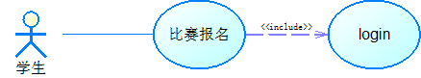
比赛报名用例的事件流：
基本流
学生登入运动会管理系统进行项目报名。基本步骤如下：
1. include <<login>> 用例，学生登录系统
2. 系统显示所有已报名的和可报名的比赛项目
3. 学生在可报名比赛项目中选择喜欢的比赛，点击报名
4. 系统验证其总报名比赛项目数少于3个
5. 系统保存报名信息
6. 学生选择继续，回至2
备选流
3a 比赛报名数超过3项，验证未通过，用例结束
2-6a 学生选择退出,用例结束

